

Název projektu: | ZŠ Háj ve Slezsku – Modernizujeme školu
Číslo projektu: | CZ.1.07/1.4.00/21.3459
Oblast podpory: | Zlepšení podmínek pro vzdělávání na základních školách  Vzdělávání pro konkurenceschopnost  č. výzvy 21, prior. osa 7.1. Počáteční vzdělávání

Výuková oblast: | Člověk a svět práce
Číslo materiálu: | VY_32_INOVACE_284
Ročník: | 6.
Sada: | Technické činnosti
Druh: | Opakování
Autor: | Mgr. Jakub Machel
  Název: | AZ kvíz
Anotace: | Pomocí hry si žáci zábavnou formou zopakují probranou látku a prohloubí tak své vědomosti.
Datum vytvoření: | 1. 12. 2013
Datum ověření: | 2. 12. 2013

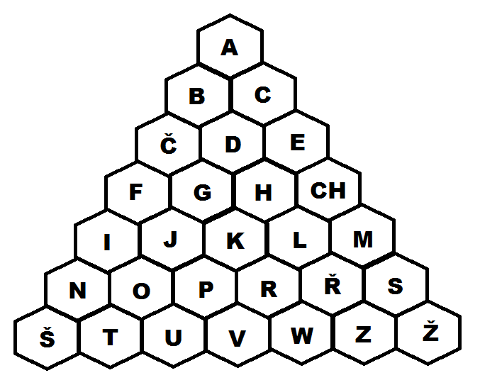

Pyramidu s odpověďmi můžeme obsluhovat přímo v programu MS Word. Barevná kolečka jsou vložena jako obrazce, které lze volně přesouvat a zakrývat s nimi již zodpovězené otázky. Obrazec označíme, zkopírujeme (Ctrl+C) a vložíme (Ctrl+V). Vložený obrazec můžeme poté přesunout na příslušné políčko.

A – Abeceda – V technickém kreslení využijeme písmena i slova. Jak se jmenuje řada znaků, které tvoří základ každého slova?
B – Brusný papír – Pro finální opracování výrobku používáme papír s tvrdými zrníčky. Jak se tento papír nazývá?
C – Centimetr – Jeden metr má sto
Č – Čerchovaná čára – Název čáry, při které se střídá tečka s čárkou a slouží pro značení os na výkrese.
D – Děrovka – Pilka, která má označení také zlodějka a slouží pro vyřezávání kruhových otvorů
E – Elektrická vrtačka – Nářadí, které po zasazení vrtáku vytváří průchozí i neprůchozí díry. Pokud ji zapojíme do zásuvky, dostaneme dvojsloví ukryté pod písmenem P.
F – Síla – Fyzikální veličina značená jako F. Při některých pracovních operacích jí potřebujeme vynaložit velké množství.
G – Guma – Pokud při náčrtu udělám chybu tužkou, můžu čáru smazat. Co použiju pro vymazání čáry?
H – Herkules – Název lepidla, které má shodný název s bájným hrdinou.
CH – Chemopren – Lepidlo sloužící pro slepení velké škály materiálů, od kovů přes dřevo, plasty, až po obuv.
I – Izolace – Jedná se o vrstvu, která chrání důležitý materiál před poškozením, nebo zabraňuje kontaktu s okolním prostředím. Často se využívá v elektrotechnice.
J – Jehla – Pokud vytvářím rysky na opracovávaný materiál, můžu použít obyčejnou tužku, nebo? Doplň
K – Kóta – Jak se nazývá rozměr zakreslený na technickém výkrese? Je v milimetrech
L – Lupénková pila – Menší rámová pila s velmi tenkým pilovým listem sloužící pro vyřezávání ohybů a nepravidelných tvarů.
M – Měřítko – Na technickém výkrese mohou nastat tři případy zobrazení. Výrobek je zakreslený ve skutečné velikosti, může být ale zmenšený nebo také zvětšený. Jak se nazývá tento poměr informující o stavu na výkrese a skutečnou situací?
N – Nebozez – Ruční vrták, který pracuje samostatně bez kolovrátku nebo jiného nástroje. Slouží pro zahlubování menších děr.
O – Ocaska – Vsazená pila s tenkým pilovým listem, která vytváří úzký a přesný řez.
P – Plná čára – Čára, kterou se na výkrese zakreslují viditelné hrany.
R – Rašple – Nástroj pro hrubé opracování dřeva a sražení většího množství materiálu na požadovanou velikost. Po práci s tímto nástrojem je potřeba dokončit operaci pilníkem popř. brusným papírem.
Ř – Řezání – Pracovní operace, při které pomocí pily odděluji požadované části materiálu.
S – Skládací metr – Jedná se o dřevěné měřidla, zpravidla o délce 2 m, které je spojeno po částech pohyblivými klouby a v případě potřeby lze jeho velikost zmenšovat nebo zvětšovat.
Š – Šroubovák – Nástroj sloužící pro dotahování a povolování šroubů nebo vrutů.
T – Technické písmo – Písmo, které se užívá na výkresech, se nazývá.
U – Úhelník – Nástroj, pomocí kterého můžeme bez vyměřování zakreslovat na materiál kolmé čáry (90°).
V – Vodováha – Měřidlo, pomocí kterého stanovujeme vodorovnost měřené plochy. Využívá zemské gravitace.
W – Výsledek – Slovo začíná na jednoduché V a vyjadřuje konečný stav nějakého snažení.
Z – Zuby – Jak se nazývají hroty pilového listu?
Ž – Žrout – Pokud má některý elektrický spotřebič nadměrnou spotřebu, říkáme o něm, že je DOPLŇ elektrické energie.

Zdroje:
Archiv autora

